Als in onderstaande elektrische schakeling schakelaar ⓑ wordt geopend (schakelaar op ‘uit’), hoe verandert dan de lichtsterkte van de gloeilampjes A en C? Neem aan dat de lampjes identiek zijn.
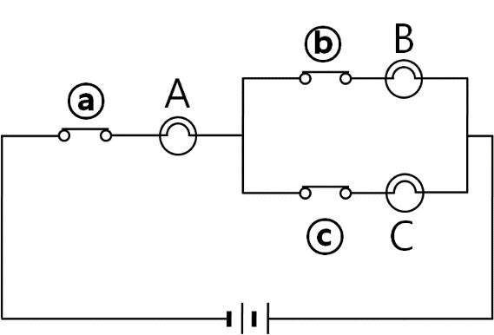

- De lichtsterkte van lampje A blijft hetzelfde, maar de lichtsterkte van C neemt toe.
- De lichtsterkte van lampje A blijft hetzelfde, maar de lichtsterkte van C neemt af.
- De lichtsterkte van lampje A neemt af, maar de lichtsterkte van lampje C neemt toe.
- De lichtsterkte van lampje A neemt af en de lichtsterkte van C neemt ook af.

Antwoord: C

